Обработка исключительных ситуаций
При работе программ возникают т.н. исключительные ситуации, когда дальнейшее нормальное выполнение приложения становится невозможным. Причиной исключительных ситуаций могут быть как ошибки в программе, так и неправильные действия пользователя, неверные данные и т.д. Программист должен иметь в своем распоряжении средства для обнаружения и обработки таких ситуаций.
Традиционные средства обработки, связанные с многочисленными проверками, делают любую мало-мальски серьезную программу нечитабельной. Кроме того, предусмотреть обработку абсолютно всех таких ситуаций практически невозможно.

Простейшая обработка исключений
Язык C++ включает следующие возможности для работы с исключениями:
- создание защищенных блоков (try-блок) и перехват исключений (catch-блок);
- инициализация исключений (инструкция throw).
Для сигнализации о возникновении исключительной ситуации программист может воспользоваться невнятным механизмом классификации исключений по типам, который предложен в стандарте языка, возбудить стандартное исключение (например, с помощью класса exception из стандартной библиотеки) или описать собственный тип исключения.
Уже неоднократно говорилось, что язык C++ построен на доверии к программисту, но требует, чтобы ситуации, связанные, например, с отсутствием входного файла, обрабатывались самим программистом (а если это не сделано, значит, на то имелись веские причины, знать о коих нам не положено! ☺). Так, выполнение процедуры reset в Паскале для несуществующего файла приведет к ошибке выполнения, а подобное открытие файла в C++ будет выполнено без каких-либо дополнительных сообщений.
Однако ситуации, связанные, например, с делением на ноль или с обращением к неправильному адресу памяти, однозначно классифицируются как ошибки выполнения и приводят к генерации исключения.
В системе программирования Visual Studio 2005 различают два типа исключений: исключения C++ и системные исключения. Первый тип исключений генерируется в самой программе инструкцией throw. Второй тип исключений генерируется операционной системой. Такие исключения также называют асинхронными (asynchronous exceptions).
Для того чтобы обеспечить перехват исключений C++, необходимо включить режим компиляции /EHs, а для перехвата исключений любого типа – режим /EHa. Кроме того, для перехвата системных исключений, связанных с обработкой данных с плавающей точкой, следует включить режим /fp:except.
Переключение этих режимов выполняется в режиме изменения свойств проекта, как показано на следующем рисунке.

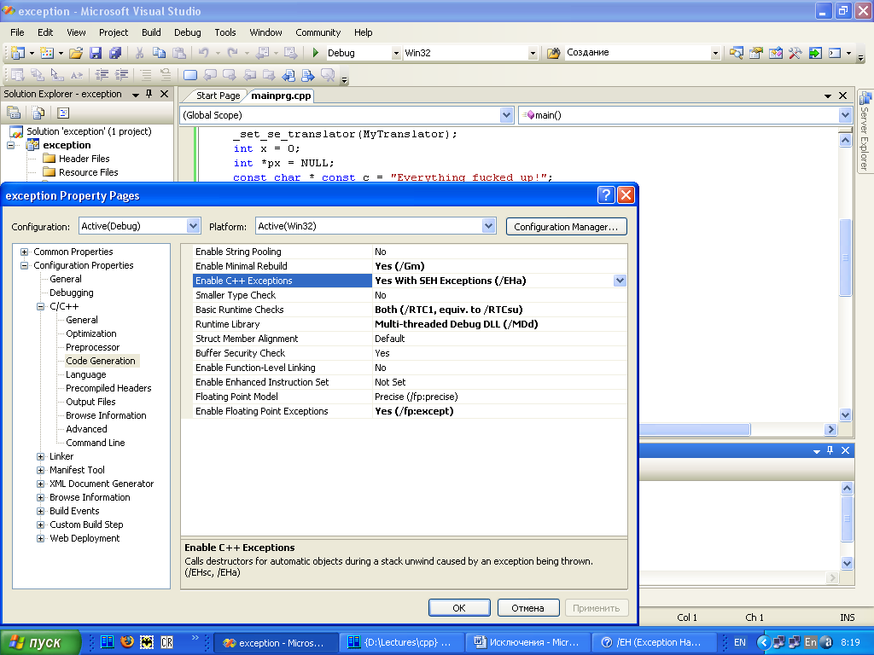Простейший формат защищенного блока имеет вид
try {операторызащищенногоблока}
catch(...) {обработчикошибочнойситуации}
Многоточие является частью синтаксиса языка!
Работа инструкции try … catch выполняется следующим образом. Выполняются инструкции, входящие в состав блока try (защищенный блок). Если при их выполнении исключение не возбуждается (в C++ чаще используется термин «выброс исключения»), то блок catch пропускается. При выбросе исключения выполнение защищенного блока прекращается, и начинают работать инструкции, записанные в блоке catch. Основной смысл этих инструкций – корректная обработка исключительной ситуации. Кроме того, в блок catch имеет смысл поместить код, который освобождает ресурсы, захваченные выполнившимися инструкциями из блока try.
После окончания работы блока catch исключение считается обработанным, и управление передается на первую инструкцию, следующую за конструкцией try …catch. (В следующем параграфе рассмотрены более сложные случаи обработки исключений).
Рассмотрим пример перехвата системного исключения «деление на ноль».
int x = 0;
try {
cout <<2/x; //Здесь произойдет выброс исключения
// Последующие операторы выполняться не будут
}
catch (...) {
cout << "Division by zero" << endl;
}

Инициализация исключений и их обработка
Гораздо более интересным является механизм создания собственных исключений. Для их возбуждения используется оператор
throw выражение
Тип выражения, указанного в операторе throw, определяет тип исключительной ситуации, а значение может быть передано обработчику прерываний. Этот механизм, заявленный как стандартный, представляется весьма экзотическим без использования механизма классов. И только использование стандартных классов-исключений или разработка собственных классов позволяют в полной мере оценить все возможности такого подхода.
Соответственно, полный формат защищенного блока имеет вид
try {операторызащищенногоблока}
{catch-блоки}…
Catch-блок имеет один из следующих форматов:
catch (тип) {обработчикошибочнойситуации}
catch (тип идентификатор) {обработчикошибочнойситуации}
catch (…) {обработчикошибочнойситуации}
Первый формат используется, если нам надо указать тип перехватываемого исключения, но не нужно обрабатывать связанное с этим исключением значение (это достигается при использовании второго формата оператора catch). Наконец, третий формат оператора catch позволяет обработать все исключения (в том числе и ошибки выполнения, что было описано в предыдущем пункте).
Обработка исключений, возбужденных оператором throw, идет по следующей схеме:
1. Создается статическая переменная со значением, заданным в операторе throw. Она будет существовать до тех пор, пока исключение не будет обработано. Если переменная-исключение является объектом класса, при ее создании работает конструктор копирования.
2. Завершается выполнение защищенного try-блока: раскручивается стек подпрограмм, вызываются деструкторы для тех объектов, время жизни которых истекает и т.д.
3. Выполняется поиск первого из catch-блоков, который пригоден для обработки созданного исключения. Поиск ведется по следующим критериям:
- если тип, указанный в catch-блоке, совпадает с типом созданного исключения, или является ссылкой на этот тип;
- класс, заданный в catch-блоке, является предком класса, заданного в throw, и наследование выполнялось с ключом доступа public;
- указатель, заданный в операторе throw, может быть преобразован по стандартным правилам к указателю, заданному в catch-блоке.
- в операторе throw задано многоточие.
Если нужный обработчик найден, то ему передается управление и, при необходимости, значение оператора throw. Оставшиеся catch-блоки, относящиеся к защищенному блоку, в котором было создано исключение, игнорируются.
Из указанных правил поиска следует, что очень важен порядок расположения catch-блоков. Так, блок catch(…) должен стоять последним в списке, а блок catch (void *) – после всех блоков с указательными типами.
Если ни один из catch-блоков, указанных после защищенного блока, не сработал, то исключение считается необработанным. Его обработка может быть продолжена во внешних блоках try (если они, конечно, есть!).
В конце оператора catch может стоять оператор throw без параметров. В этом случае работа catch-блока считается незавершенной а исключение – не обработанным до конца, и происходит поиск соответствующего обработчика на более высоких уровнях.
Рассмотрим несколько примеров работы с исключительными ситуациями (заштрихованные блоки не работают!)
try {  …  try {  …  throw ”Error!”;  …  } //внутренний try  catch (int) {… }  catch (float) {… }  …  } //внешний try  catch (char * c) {…}  catch (...) { …} | try {  …  try {  …  throw ”Error!”;  …  } //внутренний try  catch (char *) {… }  catch (float) {… }  …  } //внешний try  catch (char * c) {…}  catch (...) { …}
try {  …  try {  …  throw ”Error!”;  …  } //внутренний try  catch (char *) {… throw;  }  catch (float) {… }  …  } //внешний try  catch (char * c) {…}  catch (...) { …} | try {  …  try {  …  throw ”Error!”;  …  } //внутренний try  catch (void *) {… throw; }  catch (float) {… }  …  } //внешний try  catch (char * c) {…}  catch (...) { …}
try {
…
try {
…
throw ”Error!”;
…
} //внутренний try
catch (void *) {… throw;
}
catch (float) {… }
…
} //внешний try
catch (...) { …} //ошибочный порядок записи!
catch (char * c) {…
}

Если оператор throw был вызван вне защищенного блока (что чаще всего случается, когда исключение возбуждается в вызванной функции), или если не был найден ни один подходящий обработчик этого исключения, то вызывается стандартная функция terminate(). Она, в свою очередь, вызывает функцию abort() для завершения работы с приложением. Единственное, что доступно программисту в этом случае – зарегистрировать с помощью функции set_terminate свою функцию, которая будет выполняться перед аварийным завершением работы:
void MyTerminate() {
cout << "An error occured!" << endl;
exit(-1);
}
int main ()
{
set_terminate(MyTerminate);
throw 0;
}

Преимущества и недостатки работы с исключениями.
Возбуждение исключения не является единственным способом сообщить о возникновении внештатной ситуации в ходе выполнения программы. Просигнализировать о возникшей ошибке могут и другие механизмы, например:
- занесение информации о состоянии программы в специальную переменную или поле класса и использование специальных механизмов доступа к этой информации;
- задание таких спецификаций для функций, которые сигнализировали бы о наступлении нештатной ситуации (например, использование булевских функций, которые возвращали бы значение false при возникновении таких ситуаций);
- использование стандартных функций, сообщающих об ошибках, например perror().
Выбор того или иного механизма реакции на нештатные ситуации достаточно сложен, поскольку четких критериев не существует, да и не может существовать. Мы должны учитывать следующие соображения:
- игнорирование исключения приводит к аварийному завершению приложения, а игнорирование другой информации проходит незаметно (хотя результаты могут быть и непредсказуемыми);
- если в программе есть большое число вызовов функции, которая может создать нештатную ситуацию, то логичнее было бы включить их в один защищенный блок, нежели выполнять проверку результатов для каждого вызова;
- с другой стороны, следует иметь в виду, что после возникновения исключительной ситуации и ее обработки работа защищенного блока не возобновляется.
Рассмотрим конкретный пример рассуждений о том, какой механизм работы с нештатными ситуациями более удобен.
Пусть мы строим класс «стек» с данными произвольного типа T на основе шаблонов:
template <class T, int Capacity=100> class TStack {
public:
TStack(int Cpty) {
…
Основными операциями, которые будут выполняться на этой структуре данных, являются: занесение в стек и извлечение из стека. Для каждой из этих операций можно предложить по крайней мере две спецификации соответствующих методов:

без использования исключений | с использованием исключений
bool push(T);  bool pop(T&) | void push(T);  // генерирует исключение full_stack;  T pop();  // генерирует исключение empty_stack;

В данном случае логично предположить, что ситуация пустоты стека является нормальной и должна проверяться при каждом вызове функции pop. Конечно же, обращение
if (stack1.pop(item))
// обработать пустоту стека
более понятен, чем
try {
item=stack1.pop();
}
catch (empty_stack) {
// обработать пустоту стека
}
С другой стороны, переполнение стека свидетельствует о том, что его размер изначально был определен неправильно, и нормальной работы с ним ожидать трудно. Поэтому предлагается использовать вариант без исключений для функции pop, и вариант с исключениями – для push.
Особо следует сказать о работе конструкторов и деструкторов. Как вам известно, они не возвращают никакого значения, поэтому здесь необходимо использовать механизм исключений:
template <class T, int Capacity=100> TStack <T, Capacity>::
TStack(int Cpty) {
if (Cpty<1)
throw(bad_stack);
…
}
При инициализации исключения в конструкторе выполняются следующие действия: вызываются деструкторы для всех объектов, созданных к этому времени (например, для всех объектов, входящих в состав создаваемого объекта), и для его базовых классов. Кроме того, если объект создается с помощью функции new, то выделенная память корректно освобождается.
Таким образом, работа с нашим классом может выглядеть так:
int i, j; …
try {
TStack <int> stack1(i);
…
stack1.push(j);
…
} //try
catch (bad_stack) { …
}
catch (full_stack) { …
}

Использование классов для работы с исключениями
При генерации собственных исключений имеет смысл создать специальный класс для работы с ними. Рассмотрим пример такого класса, который позволяет получать и обрабатывать строковые сообщения, в которых поясняется причина возникшей исключительной ситуации.
class TMyException {
char* msg;
void operator =(const TMyException& e) {}
public:
TMyException(const char* str) {
assert(str != NULL);
msg = new char[strlen(str) + 1];
strcpy(msg, str);
}

TMyException(const TMyException& e) {
msg = new char [strlen(e.msg) + 1];
strcpy(msg, e.msg);
}

const char* getMessage() const { return msg; }

~TMyException() { delete [] msg; }
};
Дадим несколько пояснений написанному. Перегруженная операция присваивания в описании, защищенном спецификатором доступа private, блокирует выполнение этой операции. Конечно, сложно предположить, для чего нужно присваивать значение одного объекта-исключения другому, но мы должны застраховаться и от таких ситуаций! Аналогично работает вызов функции assert (эта функция аварийно завершает работу программы, если выражение, заданное в параметре, ложно). Написание конструктора копирования обязательно – ведь он будет неявно вызываться в блоке catch!
Для генерации исключения из описанного класса достаточно, например, записать оператор
throw TMyException("Extra data in input file");
Обработчик соответствующей ситуации может выглядеть так:
try {
// здесь может быть сгенерировано собственное исключение
}
catch (TMyException e) {
cout << "ERROR! " << e.getMessage() << endl;
}
Кроме того, можно использовать стандартный класс exception, входящий в библиотеку STL, или построить собственный класс, унаследованный от него:
#include <exception>
using namespace std;

class TMyException: public exception {
TMyException();
public:
TMyException(const char * const s): exception(s){}
TMyException(const MyException& e): exception(e){}
};
Как и ранее, дадим несколько пояснений. При написании собственного класса мы запрещаем использование конструктора без параметров. Кроме того, переписываются два конструктора класса exception (как вы помните, конструкторы не наследуются!). Первый из них позволяет задать текстовую строку, входящую в состав объекта и описывающую исключение. Содержимое этой строки может быть получено с помощью метода what(), как показано на следующем примере:
try {
…
throw TMyException("Extra data in input file");
}
catch (TMyException e) {
cout << "ERROR! " << e.what() << endl;
}

Дополнительные возможности работы с системными исключениями
Как уже было сказано ранее, режим компиляции /EHa позволяет перехватывать и обрабатывать системные исключения, возникающие в процессе работы программы. Однако обработчик таких исключений помещается в блок catch (…) и не дает возможности определить, какое именно исключение возникло.
Для более детальной обработки системных исключений можно воспользоваться следующим механизмом. Вначале мы пишем собственную функцию – транслятор исключения, прототип которой имеет вид
void MyTranslator(unsigned error_code, _EXCEPTION_POINTERS *p);
Здесь параметр error_code обозначает тип исключительной ситуации (константа EXCEPTION_INT_DIVIDE_BY_ZERO, например, обозначает попытку деления на ноль в целочисленной арифметике, а константа EXCEPTION_ACCESS_VIOLATION – попытку обратиться к запрещенному адресу памяти). Указатель p содержит адрес структуры, содержащей дополнительную информацию об исключении.
Затем эта функция регистрируется в качестве транслятора вызовом библиотечной функции
_set_se_translator(MyTranslator);
После выполнения этих действий при каждом выбросе системного исключения вызывается функция-транслятор, которая может выполнять действия по обработке этого исключения. В простейшем случае транслятор переводит системное исключение в исключение языка, которое, в свою очередь, может быть перехвачено блоком catch(unsigned). Механизм такой работы показан на следующем примере:
#include <iostream>
#include <eh.h>
#include <windows.h>

void MyTranslator(unsigned error_code, _EXCEPTION_POINTERS *p) {
throw error_code;
}…
int x = 0;
int *px = NULL;

_set_se_translator(MyTranslator);
try {
// cout << 2/x; *px=0;
}
catch (unsigned e) {
switch (e) {
case EXCEPTION_INT_DIVIDE_BY_ZERO:
cout << "Division by zero" << endl;
break;
case EXCEPTION_ACCESS_VIOLATION:
cout << "Invalid pointer assignement" << endl; break;
} }
Теперь, в зависимости от того, какой оператор блока try закомментарен, будут выданы различные сообщения.

Приведенный далее пример не работает в системах программирования, основанных на компиляторе GNU C++

